Провод АМГ
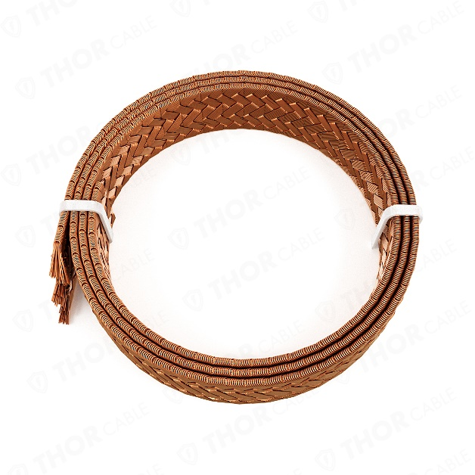

Провод АМГ 10
Характеристики
Материал жилы: Медь
Конструкция жилы: Многопроволочная
Количество жил: 1
Сечение жил: 10 мм²
Минимальный объем заказа: 1
Единица измерения: метр
Упаковка: Бухта

Цена: 233 руб./м
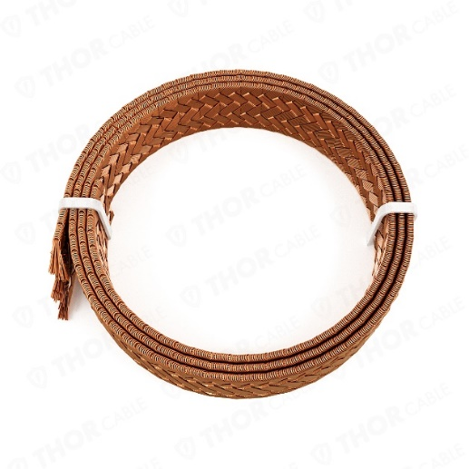

Провод АМГ 16
Характеристики
Материал жилы: Медь
Конструкция жилы: Многопроволочная
Количество жил: 1
Сечение жил: 16 мм²
Минимальный объем заказа: 1
Единица измерения: метр
Упаковка: Бухта

Цена: 330 руб./м

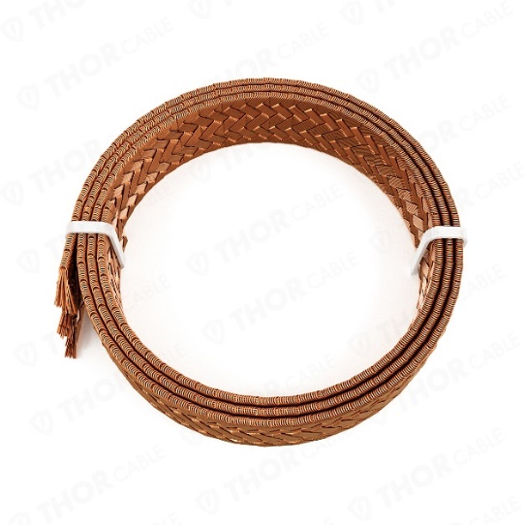
Провод АМГ 25
Характеристики
Материал жилы: Медь
Конструкция жилы: Многопроволочная
Количество жил: 1
Сечение жил: 25 мм²
Минимальный объем заказа: 1
Единица измерения: метр
Упаковка: Бухта

Цена: 496 руб./м

